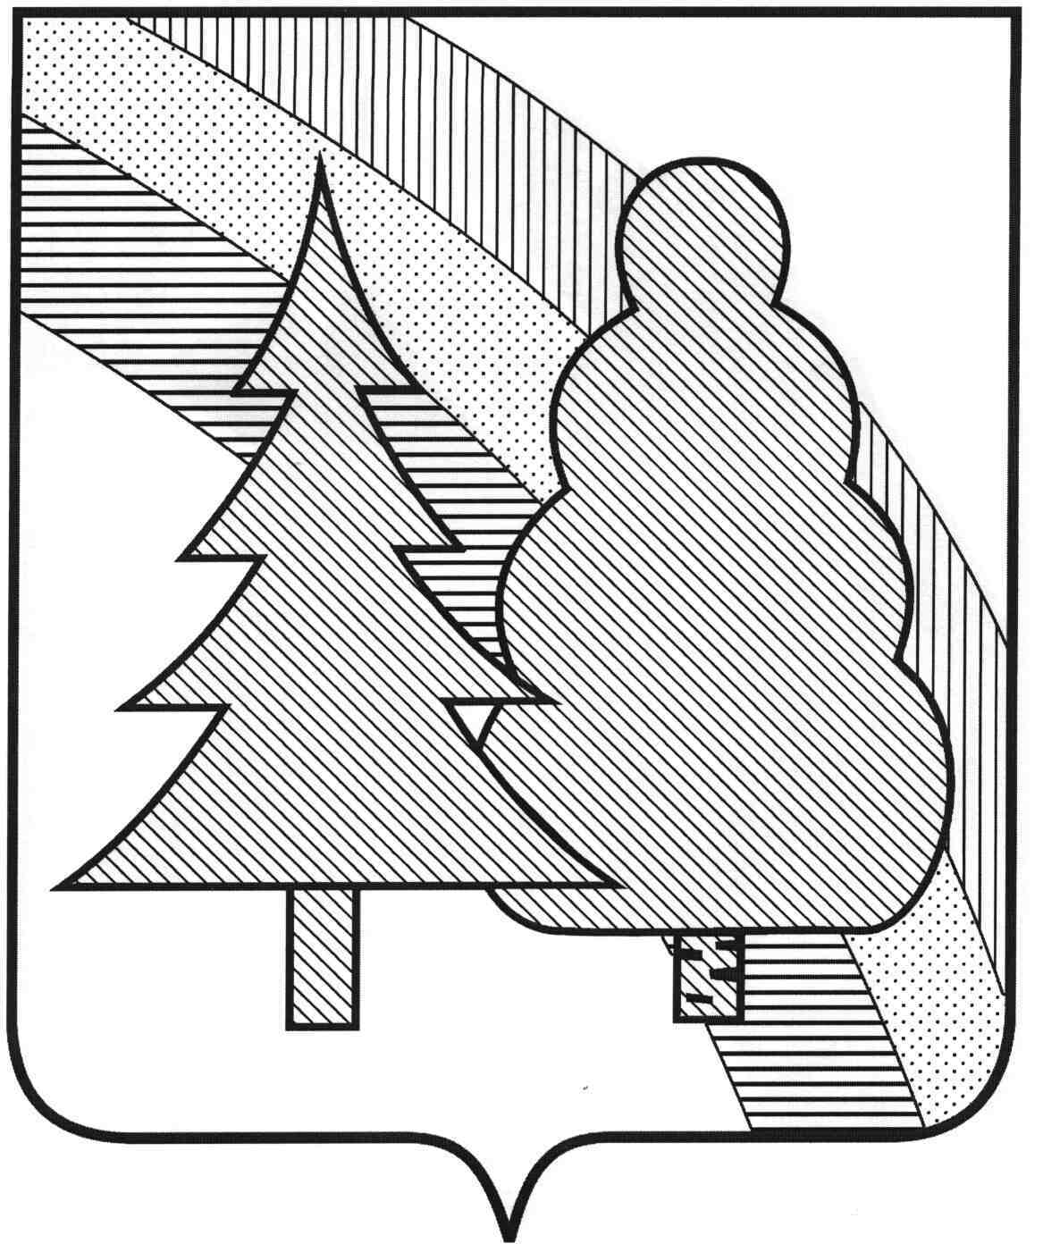

постановление

администрации
ЗАКРЫТОГО АДМИНИСТРАТИВНО-ТЕРРИТОРИАЛЬНОГО ОБРАЗОВАНИЯ
г. РАДУЖНЫЙ ВЛАДИМИРСКОЙ ОБЛАСТИ

03.03.2025 № 244

Об утверждении Положения о плате, взимаемой
с родителей (законных представителей) за присмотр и
уход за детьми, осваивающими образовательные
программы дошкольного образования в муниципальных
бюджетных образовательных организациях ЗАТО
г. Радужный Владимирской области

В соответствии с Федеральным законам от 06.10.2003 № 131-ФЗ «Об общих принципах организации местного самоуправления в Российской Федерации», Федеральным законом от 29.12.2012 № 273-ФЗ «Об образовании в Российской Федерации», руководствуясь статьей 36 Устава муниципального образования ЗАТО г. Радужный Владимирской области,

ПОСТАНОВЛЯЮ:

1. Утвердить Положение о плате, взимаемой с родителей (законных представителей) за присмотр и уход за детьми, осваивающими образовательные
программы дошкольного образования в муниципальных бюджетных образовательных организациях ЗАТО г. Радужный Владимирской области, согласно приложению.
2. Контроль за исполнением настоящего постановления возложить на заместителя главы администрации города, начальника управления образования.
3. Настоящее постановление вступает в силу со дня официального опубликования в информационном бюллетене администрации ЗАТО г. Радужный Владимирской области «Радуга-информ».

Врио главы города С.С. Олесиков

Приложение
к постановлению администрации
ЗАТО г. Радужный Владимирской области
от 03.03.25 № 244

Положение
о плате, взимаемой с родителей (законных представителей)
за присмотр и уход за детьми, осваивающими образовательные
программы дошкольного образования в муниципальных бюджетных
образовательных организациях ЗАТО г. Радужный Владимирской области

- Общие положения.
1.1. Положение о плате, взимаемой с родителей (законных представителей)
за присмотр и уход за детьми, осваивающими образовательные программы дошкольного образования в муниципальных бюджетных образовательных организациях ЗАТО г. Радужный Владимирской области (далее – Положение) разработано в соответствии с Федеральным законом от 29.12.2012 № 273-ФЗ «Об образовании в Российской Федерации», Законом Владимирской области от 02.10.2007 № 120-ОЗ «О социальной поддержке и социальном обслуживании отдельных категорий граждан во Владимирской области», Постановлением Главного государственного санитарного врача РФ от 27.10.2020 N 32 «Об утверждении санитарно-эпидемиологических правил и норм СанПиН 2.3/2.4.3590-20 «Санитарно-эпидемиологические требования к организации общественного питания населения», решением Совета народных депутатов ЗАТО г. Радужный Владимирской области от 10.07.2023 № 13/59 «Об установлении категорий лиц, имеющих право на меры поддержки», другими нормативными правовыми актами, регулирующими правоотношения в части установления и расходования родительской платы.
1.2. Настоящее Положение определяет порядок расчета, взимания и расходования платы, взимаемой с родителей (законных представителей) за присмотр и уход за детьми, осваивающими образовательные программы дошкольного образования в муниципальных бюджетных образовательных организациях ЗАТО г. Радужный Владимирской области (далее – родительская плата), распространяется на муниципальные бюджетные образовательные организации ЗАТО г. Радужный Владимирской области, реализующие образовательные программы дошкольного образования (далее – образовательные организации) и регулирует отношения между органами местного самоуправления ЗАТО г. Радужный Владимирской области (далее – органы местного самоуправления), управлением образования администрации (далее – управление образования), образовательными организациями и родителями (законными представителями) детей, осваивающих образовательные программы дошкольного образования в образовательных организациях.
1.3. Положение направлено на обеспечение экономически обоснованного распределения затрат между родителями (законными представителями) и
бюджетом ЗАТО г. Радужный Владимирской области (далее - город) за присмотр и уход за детьми, осваивающими общеобразовательные программы дошкольного образования в образовательных организациях с учетом обеспечения государственных гарантий прав на получение общедоступного и бесплатного дошкольного образования.
1.4. Под присмотром и уходом за детьми в образовательных организациях предполагается комплекс мер по организации питания и хозяйственно-бытового обслуживания детей, обеспечению соблюдения ими личной гигиены и режима дня.

- Порядок взаимодействия органов местного самоуправления и образовательных организаций.
2.1. Совет народных депутатов города устанавливает категории родителей (законных представителей), имеющих право на полное или частичное освобождение от родительской платы.
2.2. Администрация города устанавливает размер родительской платы в соответствии с расходными обязательствами ЗАТО г. Радужный Владимирской области на присмотр и уход за детьми.
Установленный размер родительской платы не может быть выше ее максимального размера, устанавливаемого постановлением правительства Владимирской области для ЗАТО г. Радужный Владимирской области.
2.3. Управление образования:
- готовит экономически обоснованный расчет размера родительской платы;
- предоставляет главе города предложения об установлении размера родительской платы;
- производит расчет родительской платы в соответствии с табелем учета посещаемости детей по каждому ребенку за посещение им образовательной организации в оплачиваемом месяце; в случае внесения родителями (законными представителями) суммы, превышающей сумму к оплате в оплачиваемом месяце, денежные средства засчитываются в счет оплаты месяца, следующего за оплачиваемым;
- предоставляет образовательным организациям накопительные ведомости по расчетам с родителями (законными представителями) за присмотр и уход за детьми до 10 числа месяца, следующего за оплачиваемым;
- обрабатывает данные платежей, поступающих от родителей (законных представителей) за присмотр и уход за ребенком;

- направляет реестры получателей социальной меры защиты в единую государственную информационную систему социального обеспечения (ЕГИССО) в течение 10 рабочих дней после назначения меры социальной защиты; информация, передаваемая в информационную систему, подлежит защите в соответствии с законодательством Российской Федерации об информации, информационных технологиях и о защите информации, а также в соответствии с законодательством Российской Федерации о персональных данных;
- направляет информацию о прекращении предоставления меры социальной защиты в течение 10 рабочих дней в ЕГИССО для исключения получателя мер социальной поддержки из системы ЕГИССО.
2.4. Образовательные организации:
- ведут учет посещаемости детей;
- предоставляют в централизованную бухгалтерию управления образования табель учета посещаемости детей не позднее 03 числа месяца, следующего за оплачиваемым;
- информируют родителей (законных представителей) о наличии задолженности по родительской плате, а также о переплатах до 30 числа месяца, следующего за оплачиваемым;
- принимают меры по взысканию задолженности по родительской плате.
  - Руководители образовательных организаций:
- обеспечивают контроль за посещаемостью детьми образовательных организаций;
- осуществляют контроль за своевременной оплатой родителями (законными представителями) за присмотр и уход за ребенком в соответствии с действующим законодательством Российской Федерации, Владимирской области и нормативными правовыми актами органов местного самоуправления.

- Порядок установления размера родительской платы
3.1. При установлении размера родительской платы учитывается комплекс мер по организации питания и хозяйственно-бытового обслуживания детей, обеспечению соблюдения ими личной гигиены и режима дня.
В родительскую плату не допускается включение расходов на реализацию образовательной программы дошкольного образования, а также расходов на содержание недвижимого имущества образовательной организации.
Взаимоотношения между образовательной организацией и родителями (законными представителями) регулируются договором, включающим в себя взаимные права, обязанности и ответственность сторон, возникающие в процессе воспитания, обучения, развития, присмотра, ухода и оздоровления ребенка, а также размер родительской платы.
3.2. Установление размера родительской платы производится в соответствии с перечнем затрат, учитывающих:
- оплату прачечных услуг или услуг по обслуживанию прачечного оборудования;
- увеличение стоимости материальных запасов, необходимых для осуществления присмотра и ухода за ребенком в образовательных организациях (обеспечение питанием, приобретение медикаментов, мягкого инвентаря и прочих хозяйственных материалов для обеспечения соблюдения детьми личной гигиены и режима дня).

4. Порядок взимания родительской платы
4.1. Родительская плата вносится ежемесячно, не позднее 20 числа месяца, следующего за оплачиваемым, через финансово-кредитные организации на лицевой счет образовательной организации, которую посещает ребенок, открытый в отделении УФК по Владимирской области.
В случае неуплаты в указанные сроки оплата будет взыскана с родителей (законных представителей) в соответствии с действующим законодательством Российской Федерации.
4.2. Родители (законные представители) оплачивают весь период нахождения ребенка в списках образовательной организации, за исключением случаев отсутствия ребенка по уважительным причинам:
- болезни ребенка, санаторного лечения, карантина – при предоставлении справки медицинского учреждения;
- отпуска родителей, подтвержденного соответствующими документами;
- других случаях, рассматриваемых в индивидуальном порядке.
4.3. Днями непосещения считаются дни после уведомления родителями
(законными представителями) (в письменной или устной форме, по телефону) администрации образовательной организации о невозможности посещения ребенком образовательной организации по уважительным причинам. В случае несвоевременного уведомления родителями (законными представителями) администрации образовательной организации об отсутствии ребенка по уважительным причинам родительская плата за присмотр и уход взимается до дня уведомления или фактического установления непосещения ребенком образовательной организации.

5. Порядок и условия взимания родительской платы с отдельных категорий родителей (законных представителей) за присмотр и уход за детьми
5.1. Основанием для невзимания или частичного взимания родительской платы с отдельных категорий родителей (законных представителей), установленных решением Совета народных депутатов города, является приказ руководителя образовательной организации, изданный на основании заявления и соответствующих документов:
- для родителей (законных представителей) детей-инвалидов – справки медико-социальной экспертизы об установлении инвалидности;
- для законных представителей детей-сирот и детей, оставшихся без попечения родителей, – справки о статусе законного представителя из отдела опеки и попечительства управления образования;
- для родителей (законных представителей) детей с туберкулезной интоксикацией – медицинской справки из учреждения здравоохранения, подтверждающей наличие у ребенка заболевания;
- для родителей (законных представителей) детей, зарегистрированных на территории ЗАТО г. Радужный Владимирской области, из семей, попавших в трудную жизненную ситуацию (кратковременно, сроком до 6-ти месяцев), –списков, утвержденных комиссией при управлении образования по предоставлению мер социальной поддержки детям и семьям, попавшим в трудную жизненную ситуацию;
- для родителей (законных представителей), имеющих трех и более несовершеннолетних детей, зарегистрированных на территории ЗАТО г. Радужный Владимирской области, – удостоверения многодетной семьи, документа, удостоверяющего регистрацию на территории ЗАТО г. Радужный Владимирской области;
- для родителей (законных представителей) детей (пасынков, падчериц) в период проведения специальной военной операции на территориях Украины, Донецкой Народной Республики, Луганской Народной Республики, Запорожской области и Херсонской области:
1) постоянно проживающих на территории Владимирской области граждан Российской Федерации на период прохождения ими военной службы в зоне специальной военной операции: призванных на военную службу по мобилизации в Вооруженные Силы Российской Федерации; добровольно изъявивших желание принять участие в специальной военной операции в составе добровольческих отрядов; пребывавших в запасе и заключивших после 24 февраля 2022 года контракт о прохождении военной службы в Вооруженных Силах Российской Федерации в зоне специальной военной операции; проходивших военную службу по призыву в Вооруженных Силах Российской Федерации, заключивших в период проведения специальной военной операции контракт о прохождении военной службы в Вооруженных Силах Российской Федерации; из числа военнослужащих, лиц, проходящих службу в войсках национальной гвардии Российской Федерации и имеющих специальные звания полиции, – документа, подтверждающего отнесение одного из родителей (законных представителей) к категории участников специальной военной операции, указанных в настоящем абзаце, документа, подтверждающего их регистрацию на территории Владимирской области, свидетельств о рождении детей (пасынков, падчериц);
2) постоянно проживающих на территории Владимирской области граждан Российской Федерации из числа военнослужащих, проходящих военную службу по контракту в Вооруженных Силах Российской Федерации и принимающих участие в специальной военной операции, на период прохождения ими военной службы - документа, подтверждающего отнесение одного из родителей (законных представителей) к категории участников специальной военной операции, указанных в настоящем абзаце, документа, подтверждающего их регистрацию на территории Владимирской области, свидетельств о рождении детей (пасынков, падчериц);
3) постоянно проживающих на территории Владимирской области граждан Российской Федерации из числа сотрудников отдельных федеральных государственных органов (Следственного Комитета Российской Федерации, Федеральной службы безопасности Российской Федерации, Министерства внутренних дел Российской Федерации, Федеральной службы исполнения наказаний, Министерства Российской Федерации по делам гражданской обороны, чрезвычайным ситуациям и ликвидации последствий стихийных бедствий, органов государственной охраны, Федеральной таможенной службы, Государственной фельдъегерской службы Российской Федерации, Федеральной службы судебных приставов), которые выполняют задачи, обеспечивают выполнение или содействуют выполнению задач в ходе специальной военной операции – документа, подтверждающего отнесение одного из родителей (законных представителей) к категории участников специальной военной операции, указанных в настоящем абзаце, документа, подтверждающего их регистрацию на территории Владимирской области, свидетельств о рождении детей (пасынков, падчериц);
4) постоянно проживающих на территории Владимирской области граждан Российской Федерации, получивших инвалидность вследствие увечья (ранения, травмы, контузии) или заболевания в период прохождения ими военной службы в зоне специальной военной операции, – документов, подтверждающих наличие инвалидности вследствие увечья (ранения, травмы, контузии) или заболевания в период прохождения военной службы в зоне специальной военной операции, документа, подтверждающего их регистрацию на территории Владимирской области, свидетельств о рождении детей (пасынков, падчериц);
5) для постоянно проживающих на территории Владимирской области родителей (законных представителей) детей (пасынков, падчериц) граждан, погибших (умерших) вследствие увечья (ранения, травмы, контузии) или заболевания, полученных ими в период прохождения военной службы в зоне специальной военной операции, – документов, подтверждающих гибель (смерть) вследствие увечья (ранения, травмы, контузии) или заболевания, полученных в период прохождения военной службы в зоне специальной военной операции, документа, подтверждающего регистрацию на территории Владимирской области, свидетельств о рождении детей (пасынков, падчериц).
5.2. Для невзимания или частичного взимания родительской платы с отдельных категорий родителей (законных представителей) родителями (законными представителями) предоставляется копия документа, подтверждающего регистрацию в системе индивидуального (персонифицированного) учета, а также письменное согласие на обработку персональных данных.
После прекращения оснований для невзимания или частичного взимания родительской платы с отдельных категорий родителей (законных представителей) родители (законные представители) обязаны уведомить об этом образовательную организацию, течение 14 дней со дня прекращения оснований.

6. Порядок расходования средств родительской платы за присмотр и уход
6.1. Средства, полученные от родителей (законных представителей) за присмотр и уход за детьми в образовательных организациях расходуются в соответствии с планом финансово-хозяйственной деятельности образовательной организации на текущий финансовый год.
6.2. В первоочередном порядке родительская плата направляется на обеспечение детей сбалансированным и качественным питанием, необходимым для нормального роста и развития в соответствии с санитарными нормами и правилами, предъявляемыми к организации питания в образовательных организациях.
6.3. Средства родительской платы, оставшиеся после оплаты расходов, связанных с обеспечением детей сбалансированным и качественным питанием, образовательные организации имеют право направить:
- на приобретение оборудования, мебели и посуды, необходимых для организации питания и приема пищи детей в образовательных организациях;
- на приобретение оборудования и мебели, необходимых для организации стирки и ухода за постельным бельем, полотенцами и иными вещами, предназначенными для обеспечения соблюдения детьми личной гигиены и режима дня;
- на приобретение оборудования и мебели в группы, не используемых для реализации образовательной программы дошкольного образования (шкафчики для одежды, детские кроватки и стулья для спальни и проч. для обеспечения соблюдения детьми личной гигиены и режима дня);
- на приобретение и обслуживание программного обеспечения, необходимого для разработки соответствующего меню с учетом индивидуальных и возрастных особенностей детей, приобретение бланков (меню-требование, журнал брокеража пищевых продуктов) для ведения учета выдачи продуктов питания;
- на оказание услуг по ремонту, обслуживанию и установке бытовой техники и оборудования, находящихся в помещениях пищеблока, прачечной, туалетной комнаты, а также приобретение запасных частей к данному оборудованию;
- на приобретение материальных запасов, необходимых для присмотра и ухода за детьми: мягкий инвентарь, средства личной гигиены детей, моющие и дезинфицирующие средства, мелкий хозяйственный инвентарь, прочие товары и материалы, необходимые для организации питания, сна, отдыха и досуга детей.
6.4. Средства, полученные от родителей (законных представителей) за присмотр и уход за детьми в образовательных организациях в текущем финансовом году и оставшиеся на конец года на лицевом счете образовательной организации после оплаты расходов, связанных с питанием детей, в следующем финансовом году направляются на цели, указанные в п. 5.3, при условии отсутствия необходимости в оплате расходов, указанных в п. 5.2.

7. Заключительные положения
7.1. Положение подлежит уточнению по мере внесения изменений в действующее федеральное, региональное законодательство, нормативные правовые акты органов местного самоуправления.

